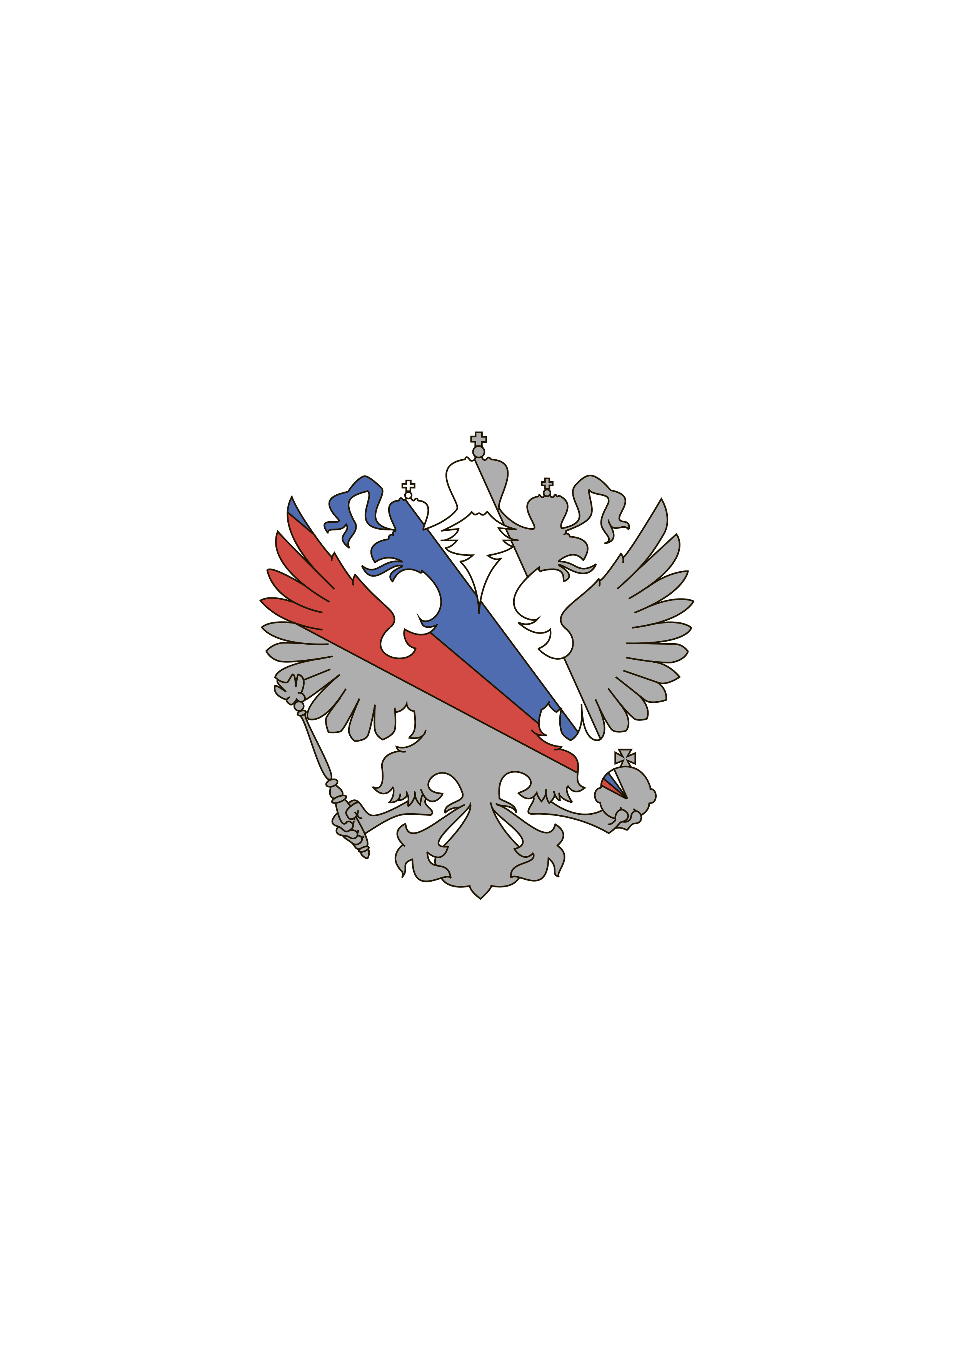  ПРЕСС-СЛУЖБА  АНО «Стратегическое партнерство  «Северо-Запад» | .  191015, Россия, Санкт-Петербург, ул. Кавалергардская, д. 7  Тел.: +7 (812) 374-95-44  mail@n-west.ru  www.n-west.ru

Он-лайн голосование III Межрегионального конкурса сочинений
«Я – гражданин России!»
С 16 мая по 4 июня включительно жители Северо-Запада России могут стать народными экспертами окружного конкурса сочинений «Я – гражданин России!», приняв участие в онлайн голосовании на сайте оператора проекта – Стратегического партнерства «Северо-Запад».
Честь Псковской области защищают 20 номинантов, чьи работы были отобраны по итогам областного этапа и направлены для размещения на сайте Стратегического партнерства и проверку окружной комиссии.
Межрегиональный конкурс сочинений «Я – гражданин России!» состоится на территории Северо-Запада России уже третий раз. Инициатива его проведения была выдвинута регионами в 2017 году и получила активную поддержку аппарата полномочного представителя Президента РФ в Северо-Западном федеральном округе.
Помощник полномочного представителя Главы государства в СЗФО Евгений Карпичев подчеркивает, что участие в Конкурсе – это, прежде всего, «запрос педагогического сообщества, гражданского общества, а не какая-то административная повинность».
В марте этого года школьники и студенты средних профессиональных образовательных заведений изложили свой взгляд на гражданственность и патриотизм в конкурсных работах. Сначала сочинения проверяли учителя на уровне школ и СПО, затем экспертные комиссии муниципального и регионального уровней. В итоге из более чем 250 000 работ на завершающий этап Конкурса и суд окружной комиссии из 11 регионов Северо-Западного федерального округа поступило 219 сочинений. Все они размещены в открытом доступе и ждут профессиональной оценки. Напомним, что участие в творческом состязании принимают учащиеся 7-8 классов, 9-10 классов, 11 классов и студенты городских колледжей и техникумов.
– Проект стал значимым общественным явлением межрегионального масштаба, в рамках которого не только взрослые делятся своими знаниями и опытом с детьми, но и дети – со взрослыми. Важно, что механизм отбора сочинений на окружной этап абсолютно прозрачен, нет сомнений в объективности критериев и итоговых оценках экспертов, – прокомментировал помощник полномочного представителя Президента РВ в СЗФО Евгений Карпичев.
Он отметил, что Конкурс сочинений «Я – гражданин России!» продемонстрирует высокий профессионализм школьных учителей и педагогов среднего профессионального образования, вовлеченность семьи в формирование гражданского самосознания детей, а также привлекает пристальное внимание региональных властей.
– На выходе мы получаем уникальные в своем роде работы, в которых подрастающее поколение с потрясающей искренностью отвечает на вопрос и рассуждает на тему, что значит быть гражданином России? Сочинения, выложенные на сайте официального оператора Конкурса, должны быть обязательны к прочтению всеми, кто работает с молодежью, фактически это масштабное и полновесное исследование гражданского самосознания и социальной активности юных граждан, – поделился помощник полпреда Евгений Карпичев.
По правилам онлайн голосования, один интернет-пользователь сможет проголосовать за понравившееся сочинение в каждой возрастной категории только один раз. На знакомство с работами отведено 20 дней. Ровно столько времени потребуется и на экспертную оценку работ, выставленных на сайте Стратегического партнерства.
Окружная комиссия выявит победителей в каждом из 11 регионов-участников по четырем возрастным категориям. Наряду с ними лауреатами Конкурса будут признаны авторы ещё трех сочинений, которые наберут наибольшее количество голосов в ходе открытого интернет-голосования. Все они будут приглашены в Санкт-Петербург на торжественную церемонию награждения, участие в которой планирует принять полномочный представитель Президента РВ в Северо-Западном федеральном округе Александр Гуцан.
Чествование лауреатов конкурса сочинений «Я – гражданин России!», по традиции, состоится в два этапа. Выпускники 11-х классов получат заслуженные награды 23 июня – в праздник Алые паруса. Студенты СПО и учащиеся 7–10 классов прибудут в Северную столицу в сентябре.
Прямая ссылка на он-лайн голосование: http://n-west.ru/ja-grazhdanin-rossii-2019
Список номинантов на победу в III Межрегиональном конкурсе сочинений «Я – гражданин России!» от Псковской области:
1-я возрастная категория «учащиеся 7-8 классов»
Березина Анна | Булынинская средняя школа, Великолукский район
Воронкова Анастасия | «Гимназия» г. Невеля
Козырева Анна | Средняя общеобразовательная школа №24 им. Л.И. Малякова, г. Псков
Солодянкина Ольга | Белорусская средняя школа филиал МБОУ «Гавровская СШ» МО «Пыталовский район»
Федорова Юлия | Средняя школа №4, г. Опочка
2-я возрастная категория «учащиеся 9-10 классов»
Захаров Даниил | Новосельская СОШ» отделение «Цапельская основная школа»
Захарушкина Полина | Дедовичская средняя школа №2
Кряжев Руслан | Средняя общеобразовательная школа №2, г. Великие Луки
Кузьмина Анастасия | Красногородская средняя общеобразовательная школа
Циттель Андрей | СОШ №23 с углубленным изучением английского языка, г. Псков
3-я возрастная категория «учащиеся 11 классов»
Карпова Дарья | Макушинская средняя школа, Опочецкий район
Никулина Оксана | СОШ №3, г. Порхов
Петрова Ульяна | Славковская СОШ» Порховского района
Черепкова Анастасия | Погранично – таможенно - правовой лицей, г. Пскова
Яковлева Карина | Пушкиногорская средняя общеобразовательная школа имени А.С.Пушкина
4-я возрастная категория «учащиеся СПО»
Коршунов Валентин | Псковский политехнический колледж
Кузьмина Анастасия | Псковский кооперативный техникум
Лексунова Алина | Псковский областной колледж искусств имени Н.А.Римского-Корсакова
Соловьев Михаил | Псковский колледж профессиональных технологий и сервиса
Чижевская Виктория | Невельский филиал ГБПОУ ПО «Великолукский политехнический колледж»

Контакты: Дарья Дедова, руководитель пресс-службы Стратегического партнерства «Северо-Запад» (тел.: +7 (931) 271-93-72, press@n-west.ru).

